杭州水杉科技有限公司 中国电力节能·智能无功补偿集成制造商

SS-100系列低压智能电力电容器（抗谐型）
QF—断路器 | RT—温度传感器 | C—低压电力电容器
KT—温控传感器 | Kd—过零投切开关 | X2—状态指示灯插件
L—串联电抗器 | A2—人机操作单元 | UA、UB、UC—三相三线电源
X1—联机插件 | A1—智能控制单元（A1） | TA—微型电流互感器

采用半敞开式的结构设计，散热更佳，对运行环境要求更低； 串联的电抗器温升严格控制，有效控制整机的发热； 三相同步开关，过零投切技术，电容器投入涌流小； 过、欠压，过流，过温，缺相等多种保护功能齐全，确保电容器 安全运行； 有效抑制谐波对电容器影响，适用谐波较严重用电环境中的无功 补偿。

简 介

产品主要特点
1）采用高品质的滤波电抗器，具有高线性特点，它是抗谐型低压智能电容器起抗谐作用的关键部件。
2）采用方形电容器，散热面积大，安全性高；内加防爆器，提高产品在有谐波场合下运行可靠度。
3）采用电磁式过零投切开关技术，技术先进，性能稳定可靠，100万次以上无故障投切。投切偏移度小，涌流小，耐电 压、电流冲击能力强，可以在谐波较严重的电气环境下运行。
4）电抗器线圈附加温控开关，使得电抗器过温时能将过温信号传递给智能开关控制芯片，自动切断开关，防止产品在异 常情况下损坏。
5）简约的结构设计，散热性能更优，安装尺寸更小。

SS-100系列低压智能电力电容器（抗谐型）是以△型或Y型低压电力电容器及串联电抗器为主体，配备我司独创的智 能开关，以简单开放的结构设计,实现智能化低压无功补偿功能,它具备过零投切、保护、测量、信号指示、联机等系列 功能，是对低压无功自动补偿滤波产品的进一步扩充。产品主要应用于有谐波场合的无功补偿，能够可靠运行，不会产 生谐振，对谐波无放大作用，并在一定程度上有吸收消除谐波的功能。其中串接7%电抗器的产品使用于主要谐波为5次及 以上的电气环境;串接14%电抗器的产品使用于主要谐波为3次的电气环境。

安装尺寸

150mm
405 mm
337 mm

规格型号

产品工作原理

主要是通过在电容器补偿回路中串联与之 相匹配的电抗器，同时提高电容、开关的物理 参数的方法，目的是：1. 有效抑制谐波，避 免电容合闸时产生电流放大，保证补偿设备正 常运行；2.有效吸收电网中的部分谐波，防止 倒送至电网加重污染。此种谐波治理的方法是 目前最经济也是最常用的有效方法，但是这种 谐波治理的方法不能从根本上消除电网中的谐 波及抑制谐波源的谐波再生，在谐波特别严重 的情况下，必须采用其他谐波治理方案。
UA UB UC UN

QF

SS-100系列低压智能电力电容器（抗谐型） 工作电气原理示意图

注:
1、表中只是列出了常用产品型号规格，其它型号可详询。
补偿 方式 | 规 格 型 号 | 容量  (kvar) | 额定 电压
 | SS-100SG/480-40P7 | 40 | 480
 | SS-100SG/480-35P7 | 35 | 480
 | SS-100SG/480-30P7 | 30 | 480
 | SS-100SG/480-25P7 | 25 | 480
 | SS-100SG/480-20P7 | 20 | 480
 | SS-100SG/480-15P7 | 15 | 480
 | SS-100SG/480-10P7 | 10 | 480
 | SS-100SG/480-5P7 | 5 | 480
 | SS-100FG/280-30P7 | 30 | 280
 | SS-100FG/280-25P7 | 25 | 280
 | SS-100FG/280-20P7 | 20 | 280
 | SS-100FG/280-15P7 | 15 | 280
 | SS-100FG/280-10P7 | 10 | 280
 | SS-100FG/280-5P7 | 5 | 280

2、电抗率7%产品外形及安装尺寸均如上图所示， 电抗率14%产品尺寸规格请另行咨询

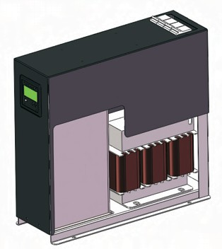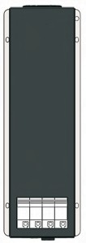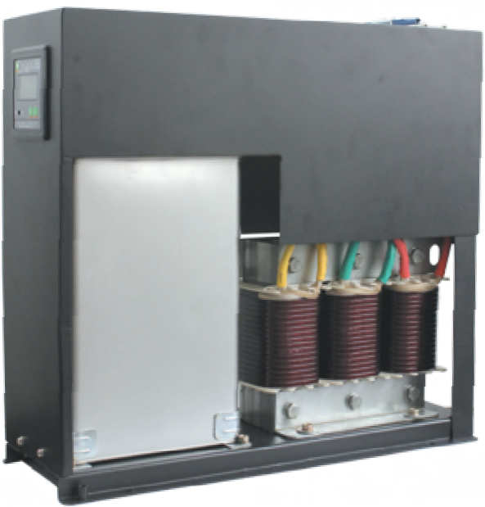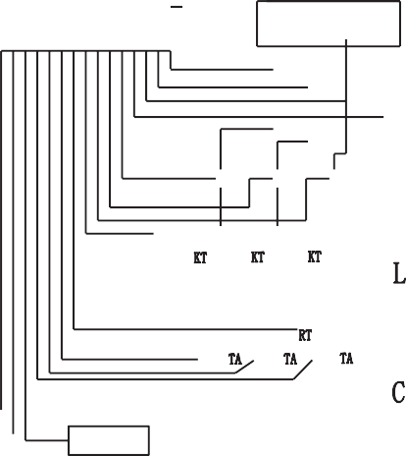

03 Http://www.shuishan666.com 专业 源于
杭州水杉科技有限公司 中国电力节能·智能无功补偿集成制造商

电气参数

测量误差 电压：≤0.5%(70%Un～130%Un)； 电流：≤0.5%(4%In～130%Un)； 无功功率：≤±2%； 功率因数：±0.02(4%In～130%Un)； 灵敏度：200mA；
温度：±1℃；

保护误差 电压：≤0.5%(70%Un～130%Un)； 电流：≤0.5%(5In～12%Un)； 温度：±1℃
环境条件
环境温度：-10～55℃；（特殊环境温度需定制） 相对湿度：40℃，20～90%； 海拔高度：≤2000m；(特殊海拔需定制)

电源条件 额定电压：380V AC； 电压偏差：±20%；
电流波形：电流谐波≤40% 电压波形：正弦波，总畸变率≤5%； 工频频率：48.5～51.5Hz； 功率消耗：＜3W（切除电容器时)；

SS-100K1

SS-100F SS-100F SS-100S SS-100S

第48台

分补电容器+共补电容器+控制器配置方案

可靠性参数 投切准确率：100%； 机械动作寿命：100万次 投切偏移度：≤2.5°
＜3W（投入电容器时)；
标准电气柜内安装台数与容量配置

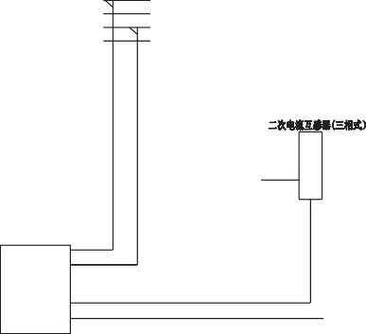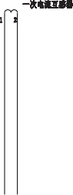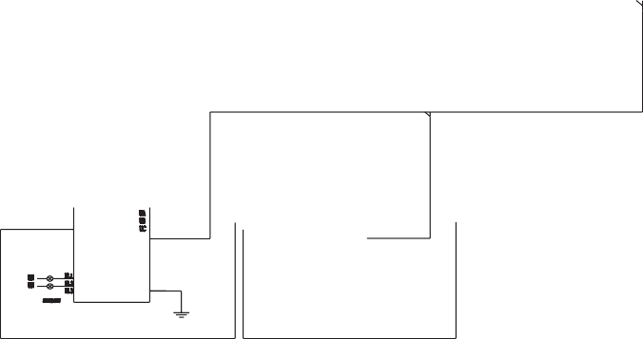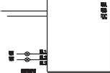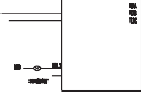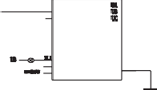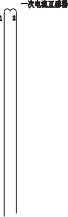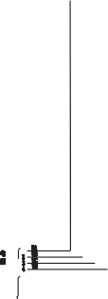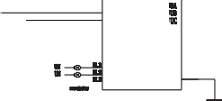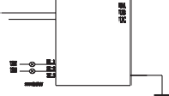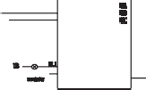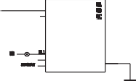

电气接线原理图例
机柜深度（mm） |  | 1000 |  |  | 800 |  |  | 600
机柜宽度（mm） |  | 600 | 800 | 1000 | 600 | 800 | 1000 | 600 | 800 | 1000
最大台数（台） | 共补 | 6 | 8 | 12 | 6 | 8 | 10 | 6 | 8 | 10
最大台数（台） | 分补 | 6 | 8 | 12 | 6 | 8 | 10 | 6 | 8 | 10
最大容量（Kvar） | 共补 | 240 | 320 | 480 | 240 | 320 | 400 | 240 | 320 | 400
最大容量（Kvar） | 分补 | 180 | 240 | 360 | 180 | 240 | 300 | 180 | 240 | 300

SS-100D1

SS-100F SS-100F SS-100S SS-100S

第48台

分补电容器+共补电容器+显示器配置方案

05 Http://www.shuishan666.com

